Toyota intensifica compromisso com a Economia Circular por meio da iniciativa Battery 3R

- Fabricante reforça compromisso com a neutralidade de carbono por meio de ações de economia circular de baterias

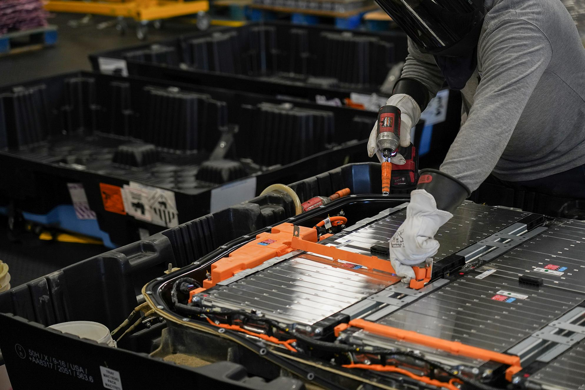
Em colaboração com parceiros, a Toyota está expandindo sua Rede de Reciclagem de Baterias nos EUA

À medida que os veículos eletrificados continuam a ganhar destaque, a Toyota intensifica seus esforços na criação de uma economia circular, com foco especial no desenvolvimento de um ecossistema de reutilização para as baterias empregadas em seus veículos. Essa iniciativa está alinhada ao compromisso mais amplo da montadora de alcançar a neutralidade de carbono.

A circularidade desempenha um papel crucial ao considerar as várias fases de vida das baterias automotivas, especialmente aquelas utilizadas em veículos elétricos a bateria (BEVs). Dessa forma, a abordagem da Toyota envolve o desenvolvimento de baterias eficientes em recursos duráveis durante a etapa inicial, proporcionando tranquilidade aos clientes ao longo do período de propriedade. Após essa fase, as baterias têm a oportunidade de ter uma segunda vida em aplicações automotivas ou não automotivas, seja por meio de reutilização ou repackaging para condições de uso previstas. Finalmente, quando encerram sua vida útil, a Toyota visa reciclá-las de maneira sustentável, reduzindo as emissões de CO2 e aproveitando ao máximo os materiais para a produção de novas baterias.

Diante desse cenário, a iniciativa da marca para essa jornada circular é encapsulada pela "Battery 3R", estratégia focada em acelerar esforços globais relacionados aos três "R": 1) Reduzir, 2) Reconstruir/Reutilizar e 3) Reciclar. Essa abordagem é realizada em colaboração com diversos parceiros e considera a produção local de baterias em cada país e região, contribuindo não apenas para o desenvolvimento de veículos, mas também para as comunidades locais.

Battery 3R em Resumo:

- Reduzir: minimizar a geração de resíduos, incluindo a extensão da vida útil da bateria;
- Reconstruir e reutilizar: proporcionar uma segunda vida às baterias, seja em aplicações automotivas ou não automotivas;
- Reciclar: reciclar as baterias de maneira sustentável para mitigar as emissões de CO2 e aproveitar ao máximo os materiais.

A Bateria 3R faz parte de uma estratégia ambiental mais ampla, com ênfase na implementação de iniciativas relacionadas ao desenvolvimento de veículos globalmente, desde a fase de design. Essas ações incluem reciclagem de recursos, melhoria da durabilidade e longevidade dos produtos, e minimização de resíduos, conforme detalhado no recém-atualizado Sustainability Data Book da Toyota.

Em consonância com seu Plano de Ação Ambiental para 2025, a empresa está acelerando iniciativas ambientais em regiões principais: EUA, Europa e Ásia. Tais abordagens visam a implementação integral da Battery 3R e a maximização da coleta e desintoxicação de baterias no final de sua vida útil em escala global.

Exemplos de Iniciativas Battery 3R:

- Redução: inovação em baterias, incluindo o desenvolvimento de baterias de próxima geração;
- Reconstrução e reutilização: sistemas de armazenamento de energia de grande capacidade utilizando baterias de veículos eletrificados usados;
- Reciclagem: inspeção e recondicionamento de baterias de níquel-metal hidreto para uso como baterias estacionárias.

Em colaboração com parceiros, a Toyota está expandindo sua Rede de Reciclagem de Baterias nos EUA, reforçando seu compromisso com a sustentabilidade. As colaborações recentes buscam criar uma cadeia fechada de reciclagem de baterias, reduzindo os custos logísticos em até 70% e as emissões relacionadas ao transporte.

Cirba Solutions ajuda a Toyota a expandir a rede de reciclagem de baterias
Ao continuar aprimorando sua visão de um ecossistema de baterias sustentável e fechado, a Toyota está colaborando com a Cirba Solutions para expandir sua rede de reciclagem de baterias, reduzindo custos logísticos e alcançando um impacto positivo nas emissões de transporte.

A colaboração com a Cirba Solutions também abrangerá a coleta, armazenamento, teste e processamento de baterias, concentrando-se nas regiões Centro-Oeste e Costa Leste dos Estados Unidos. Com isso, a Cirba Solutions, reconhecida como uma das maiores empresas de reciclagem de baterias na América do Norte, trará sua vasta experiência e rede de coleta e reciclagem de ponta a ponta para apoiar os esforços da montadora.

Com décadas de liderança global em veículos eletrificados, a Toyota reafirma seu empenho em prol da sustentabilidade. A empresa prevê que suas baterias em fim de vida provavelmente duplicarão até 2030, destacando a necessidade crescente de soluções eficientes de reciclagem. A construção da nova fábrica de baterias automotivas, a Toyota Battery Manufacturing North Carolina, programada para iniciar operações em 2025 com um investimento total de quase US$ 14 bilhões, reforça o compromisso contínuo da Toyota em impulsionar a indústria de veículos elétricos de maneira sustentável.

Sobre a Toyota do Brasil
A Toyota do Brasil está presente no País há 65 anos. Possui três unidades produtivas, localizadas em Indaiatuba, Sorocaba e Porto Feliz, todas no Estado de São Paulo, e emprega cerca de 6 mil pessoas. A Toyota é a montadora líder em eletrificação no mundo: desde 1997 já foram comercializados mais de 20 milhões de automóveis mais limpos, sejam modelos híbridos, híbridos flex, híbridos plug-in, 100% a bateria ou movidos a hidrogênio. Com o objetivo de impulsionar a eletrificação da frota de veículos no Brasil, em 2013, a Toyota lançou o primeiro veículo híbrido em nosso país, o Toyota Prius. Em 2019, a companhia foi além, inovando mais uma vez para oferecer o único híbrido flex do mundo – fabricado com exclusividade no mercado brasileiro –, o Corolla Sedã, e, em 2021, o primeiro SUV híbrido flex do mercado, o Corolla Cross, também fabricado no País. Atualmente, já são mais de 68 mil carros eletrificados com a tecnologia híbrido flex em circulação pelo Brasil. Em 2020, lançou a KINTO, sua nova empresa de mobilidade, para oferecer serviços como aluguel de carros e gestão de frotas a uma sociedade em transformação. Também reforçou sua marca GAZOO, por meio de iniciativas que desafiam a excelência de seus veículos. Tem como missão produzir felicidade para todas as pessoas (“Happiness for All”) e, para tanto, está comprometida em desenvolver carros cada vez melhores e mais seguros, além de avançar nas soluções de mobilidade. Junto com a Fundação Toyota do Brasil, tem iniciativas que repercutem nos 17 Objetivos de Desenvolvimento Sustentável da ONU. Mais informações: Toyota Global e Toyota do Brasil.

Mais informações
Toyota do Brasil – Departamento de Comunicação
Lilian Assis – lassis@toyota.com.br
Kelly Buarque – kbuarque@toyota.com.br
Kessia Santos – kosantos@toyota.com.br

RPMA Comunicação
toyota@rpmacomunicacao.com.br
Guilherme Magna – (11) 98600-8988
Leonardo Araújo – (11) 96084-0473
Henrique Carmo - (11) 98058-6298

